112-1 ESP期末成果展 (113.1.10經濟學人研讀與分析)
活動照片

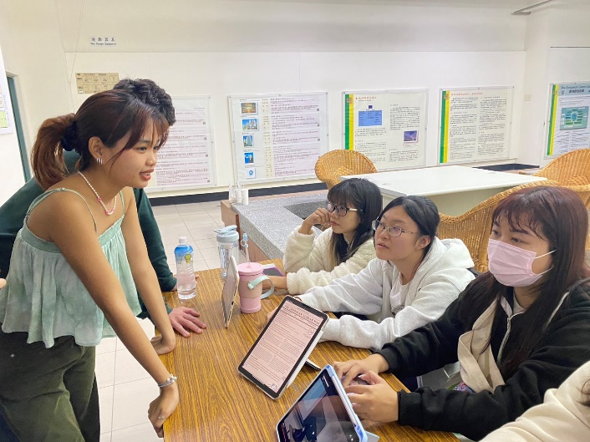 | 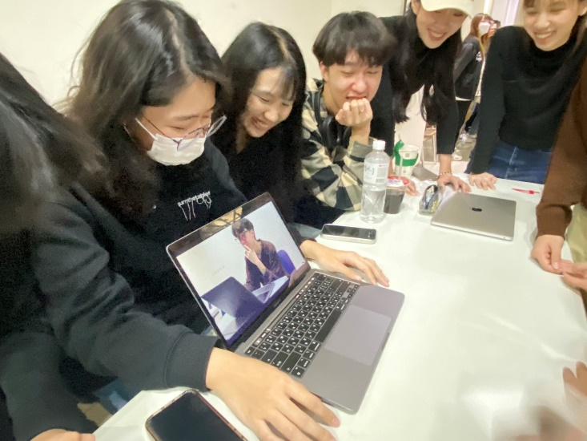
1. 學生須輪流到各組觀賞影片及提問交流 | 2. 組員向觀眾說明專題內容
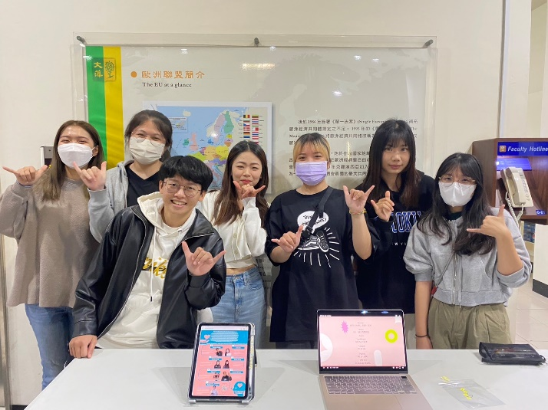 | 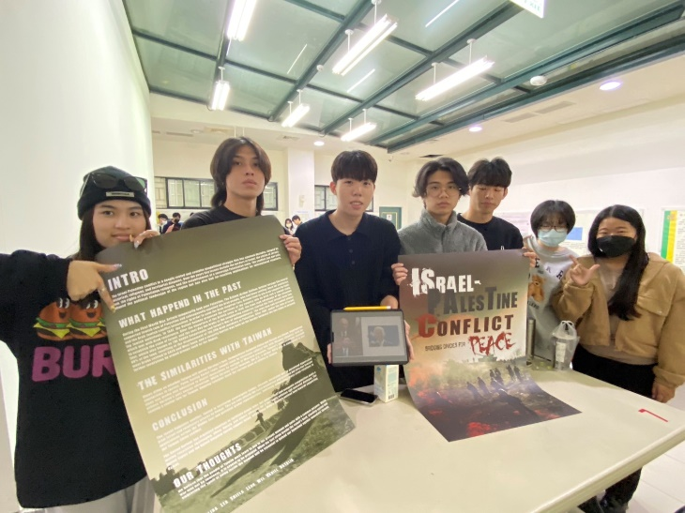
3. 第6組成員 | 4. 第7組除製作影片亦設計創意海報
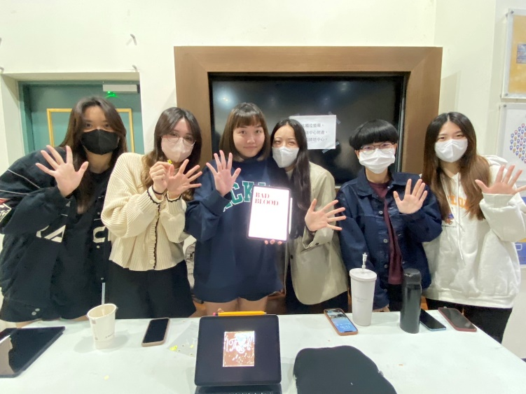 | 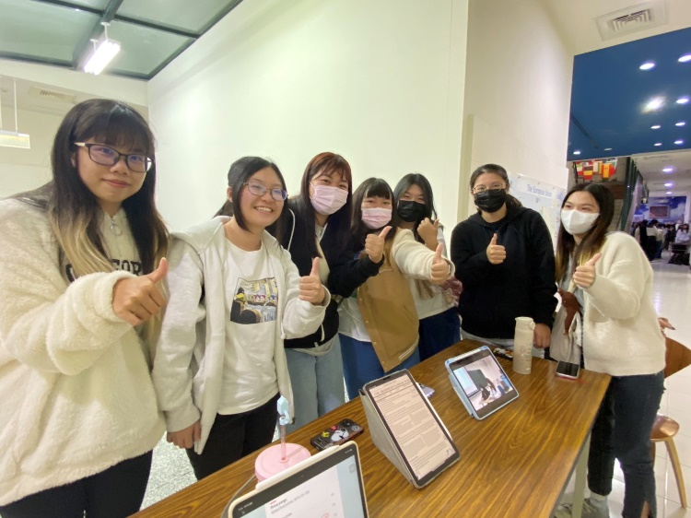
5. 第5組成員 | 6. 第1組成員
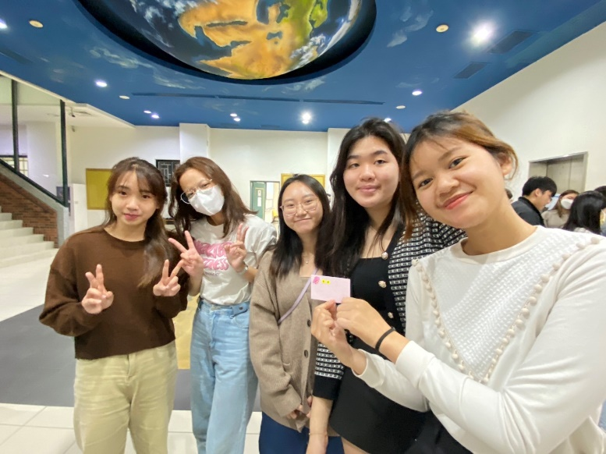 | 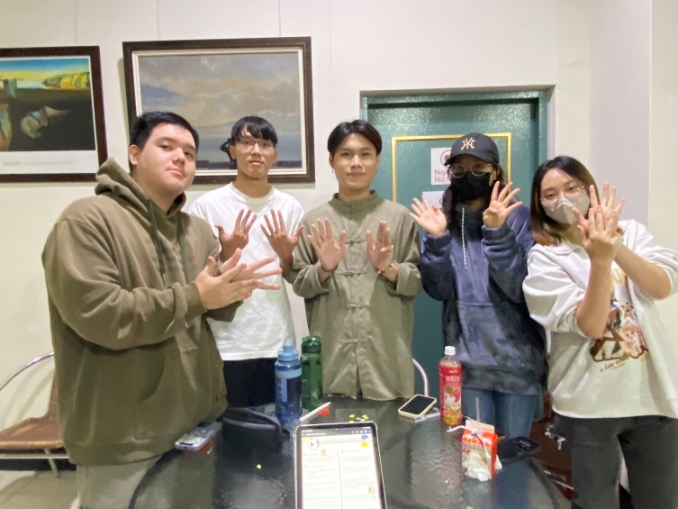
7. 學生須到每一組參觀並提問，才能取得貼紙，訪問完9組後才完成任務 | 8. 第9組成員
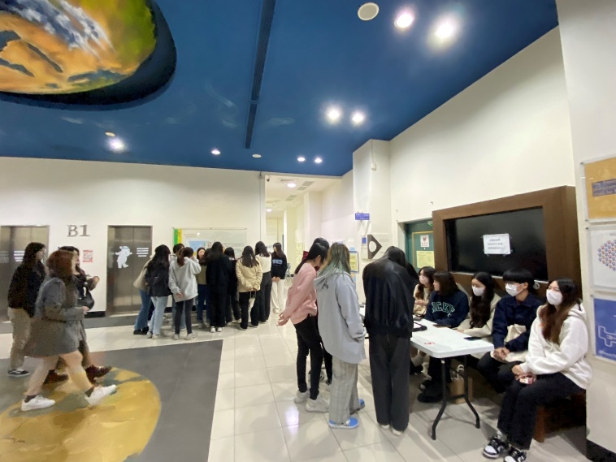 | 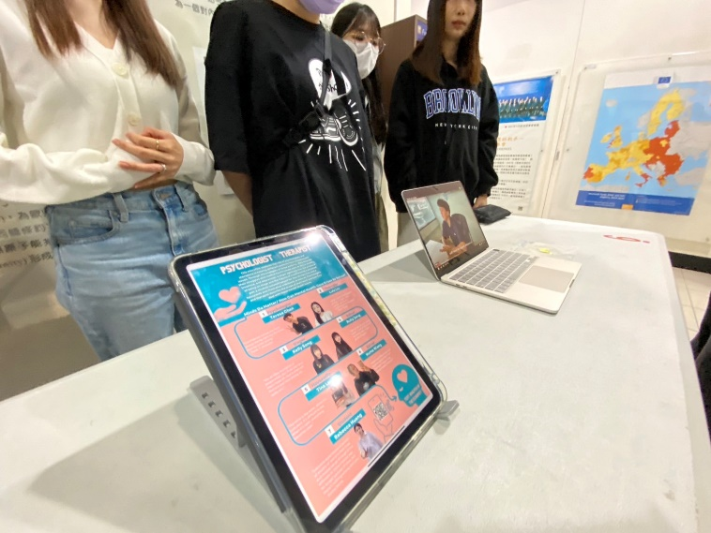
9. 本課程共有9組分桌展示期末作品 | 10. 各組均將報告做成影音檔展示

